一、選擇題：(每題1.7分)
( )1.一個正反器可以儲存多少資料？
(A).2位元 (B).4位元 (C).1位元 (D).1字元
( )2.循序邏輯的輸出
(A).與目前的輸入有關且與之前輸出有關 (B).只與目前的輸入有關 (C).只與之前的輸出有關 (D).和目前的輸入無關
( )3.如圖所示之邏輯電路，若輸入A=0，B=1，則輸出為
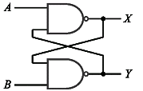
(A).X=0，Y=1 (B).X=1，Y=0 (C).X=1，Y=1 (D).X=0，Y=0
( )4.如圖所示，若再將輸入變為A=1，B=1，則輸出為
(A).X=1，Y=1 (B).X=0，Y=0 (C).X=1，Y=0 (D).X=0，Y=1
( )5.正反器是由下列何者所架構而成的？
(A).單穩態多諧振盪器 (B).無穩態多諧振盪器 (C).雙穩態多諧振盪器 (D).串聯諧振電路
( )6.由NOR閘所組成的RS門閂(latch)，若輸入R及S均為0時，則輸出
(A).Q不變 (B).Q反相 (C).Q=1 (D).Q=0
( )7.正反器的真值表CK或CLK欄位中標示“↑”或“”則表示此正反器的時脈為
(A).高準位觸發 (B).低準位觸發 (C).負緣觸發 (D).正緣觸發
( )8.如圖所示之R-S門閂(Latch)，下列敘述何者錯誤？
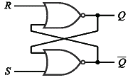
(A).S=0，R=1，則Q=0 (B).S=1，R=0，則Q=1 (C).S=1，R=0，則Q=0 (D).S=0，R=0，則Q不變
( )9.數位電路中的正反器(Flip-Flop)，其工作情形就如同
(A).單穩態多諧振盪器 (B).雙穩態多諧振盪器 (C).鬆弛振盪器 (D).無穩態多諧振盪器
( )10.正反器(Flip-Flop)為一種
(A).單穩態多諧振盪器 (B).無穩態多諧振盪器 (C).間歇振盪器 (D).雙穩態多諧振盪器
( )11.如圖所示電路，下列何者錯誤？
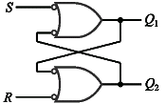
(A).此電路可用CMOS製程技術製作 (B).當S=0時，可使輸出Q₁為1 (C).此電路為R-S正反器 (D).此電路可以儲存資料
( )12.如圖所示，若輸出(Q₁，Q₂)的狀態為(1，0)，而且R，S輸入均為1，如果S輸入端斷線，則輸出(Q₁，Q₂)會變為如何？
(A).(0，0) (B).(1，0) (C).不變 (D).(0，1)
( )13.RS正反器的激勵表(Exciting Table)應為下列何者？(註：X表示為t care)
(A).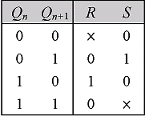 (B).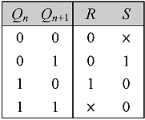 (C).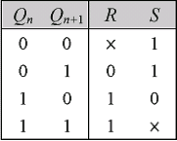 (D).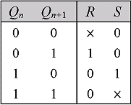
( )14.把RS正反器的R、S輸入及Q_{n}輸出均視為輸入變數，而寫出Q_{n+1}輸出的布林代數式，並經過化簡得到的特徵方程式為下列何者？
(A). (B). (C). (D).
( )15.對於如圖的敘述何者有誤？
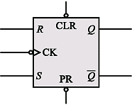
(A).具有低態動作的預設功能 (B).為高態動作的RS正反器 (C).具有低態動作的清除功能 (D).為正緣觸發的時脈輸入
( )16.如圖所示電路的作用為
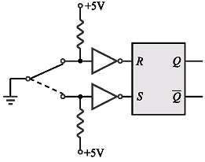
(A).作為三態閘 (B).消除開關彈跳現象 (C).作為振盪器 (D).過負載的保護
( )17.正反器的兩輸出端關係為何？
(A).無關 (B).相同 (C).反相 (D).不一定
( )18.那一種正反器有不允許的輸入組合狀態？
(A).RS正反器 (B).T型正反器 (C).D型正反器 (D).JK正反器
( )19.由NAND閘組成的RS資料栓鎖器(Latch)，當輸入R=S=0時，則輸出Q為
(A).0 (B).1 (C).不變 (D).不允許
( )20.D型正反器，當觸發信號輸入至CK腳時，其輸出狀態為
(A).隨D輸入信號改變 (B).不變 (C).隨D輸入信號反相改變 (D).前一輸出狀態反相
( )21.在邏輯電路中常作為數位資料的儲存用途的為
(A).RS正反器 (B).D型正反器 (C).T型正反器 (D).JK正反器
( )22.D型正反器的D輸入為1時，若CK被觸發，則輸出
(A).Q=1 (B).Q不變 (C).Q=0 (D).Q反相
( )23.如圖所示電路，假設D型正反器Q₁，Q₂的起始值為0，0，若輸入訊號X依序為1001(時序先後由左至右)，試求對應輸入所產生的Q₂訊號依序為何？
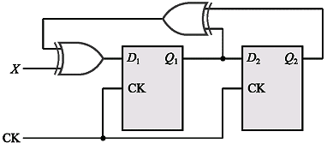
(A).1011 (B).0110 (C).0101 (D).1110
( )24.IC7474的功能為
(A).BCD解碼器 (B).兩個JK正反器 (C).BCD計數器 (D).兩個D型正反器
( )25.下列何者為D型正反器的真值表
(A).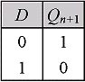 (B).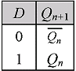 (C).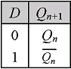 (D).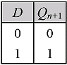
( )26.D型正反器的特徵方程式為下列何者？
(A).Q_{n+1}=D (B). (C). (D).
( )27.IC7474的資料如圖所示，下列敘述何者錯誤？
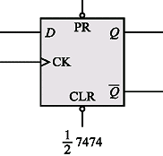
(A).當時脈被觸發時D的資料被送至Q，故Q=D，而 (B).時脈為正緣觸發 (C).清除功能為高態動作 (D).如要預設正反器的儲存值必須在PR腳輸入“0”
( )28.下列何者為正確的D型正反器激勵表？
(A).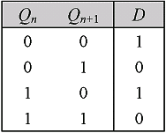 (B).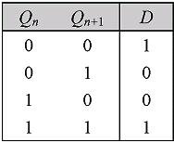 (C).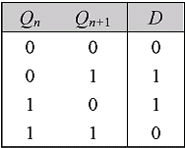 (D).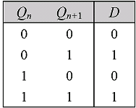
( )29.JK正反器，目前Q輸出為Q_{n}，若輸入J=1，K=0，則當時脈被觸發時，輸出Q_{n+1}將變為
(A).0 (B). (C).Q_{n} (D).1
( )30.JK正反器，若輸入J=K=1時，則當時脈被觸發時，輸出Q將會
(A).變為反相 (B).變為1 (C).變為0 (D).維持不變
( )31.有一JK正反器其輸出Q = 0，在經歷4個週期的時脈變化中，JK輸入為01，10，11，00，則Q在這4個週期的輸出變化為
(A).0，1，1，0 (B).1，0，0，0 (C).1，0，1，1 (D).0，1，0，0
( )32.如圖的JK正反器，下列敘述何者正確？
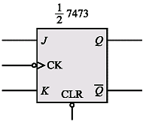
(A).當時脈在下降時，若J=1，K=0，會使輸出Q=1 (B).當時脈在低電位時，若J=0，K=1，會使輸出Q=0 (C).具有低態觸發的預設功能 (D).當時脈在上昇時，若J=1，K=1，會使輸出反相
( )33.有關負緣觸發JK正反器的敘述，下列何者正確？
(A).當輸入J=K=1且時序脈波下降時，輸出變為原來的補數 (B).當輸入J=K=0且時序脈波上昇時，輸出變為原來的補數 (C).當輸入J=K=0且時序脈波下降時，輸出變為原來的補數 (D).當輸入J=K=1且時序脈波上昇時，輸出變為原來的補數
( )34.如圖所示之JK正反器除頻電路，可以將輸入頻率除多少之後輸出？
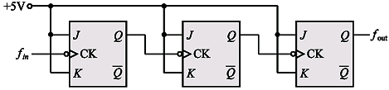
(A).除6 (B).除3 (C).除2 (D).除8
( )35.如圖所示的JK正反器，若輸入J=K=1，輸出Q=0，則下列的時脈輸入(Clock)和輸出(Q)的時序圖，何者正確？
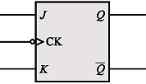
(A).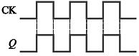 (B).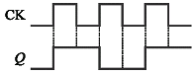 (C).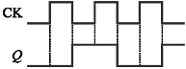 (D).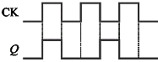
( )36.正常的JK正反器，下列敘述何者正確？
(A).當時脈被觸發時，若輸入J=0，K=1，則輸出Q=1 (B).當時脈被觸發時，若輸入J=0，K=0，則輸出Q反相 (C).當時脈被觸發時，若輸入J=1，K=0，則輸出Q=1 (D).當時脈被觸發時，若輸入J=1，K=1，則輸出Q不變
( )37.欲使JK正反器之Q_{n}=1變化為Q_{n+1}=0，則其J，K的激勵狀態為
(A).1，× (B).0，× (C).×，0 (D).×，1【×：代表t care】
( )38.JK正反器的特徵方程式為下列何者？
(A). (B). (C). (D).
( )39.JK正反器，在不考慮控制輸入情形下，欲使其輸出變化為目前的反相，即，則J，K應輸入？
(A).J=1，K=0 (B).J=0，K=0 (C).J=1，K=1 (D).J=0，K=1
( )40.JK正反器，若輸入J = K = 0，若經觸發信號至Clock，則輸出Q的狀態變化為
(A).變為0 (B).變為1 (C).與前一狀態相反 (D).與前一狀態相同
( )41.如圖的JK正反器，若不使用PR及CLR接腳，則必須將
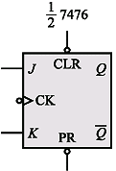
(A).PR和CLR都接至“LOW” (B).PR接“LOW”，CLR接“HIGH” (C).PR和CLR都接至“HIGH” (D).PR接“HIGH”，CLR接“LOW”
( )42.下列何種正反器可視為除2計數器？
(A).T型 (B).D型 (C).RS型 (D).JK型
( )43.T型正反器當輸入T=1時，若經時脈觸發，則輸出Q的變化為
(A).Q=0 (B).Q=1 (C).Q不變 (D).Q反相
( )44.由4個T型正反器連接起來的除頻電路，最多可以將輸入頻率除以多少後輸出？
(A).16 (B).32 (C).8 (D).4
( )45.T型正反器當輸入T=0若經時脈觸發，則輸出Q的變化為
(A).Q不變 (B).Q反相 (C).Q=0 (D).Q=1
( )46.T型正反器的特徵方程式為下列何者？
(A). (B). (C). (D).
( )47.如圖的電路等效於何種正反器？
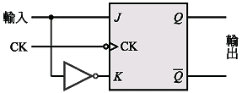
(A).T型正反器 (B).RS正反器 (C).D型正反器 (D).JK正反器
( )48.如圖的電路等效於何種正反器？
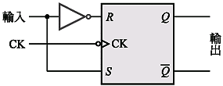
(A).T型正反器 (B).RS正反器 (C).JK正反器 (D).D正反器
( )49.若將JK正反器的JK輸入接在一起，則其特性等效於何種正反器？
(A).JK正反器 (B).D正反器 (C).RS正反器 (D).T型正反器
( )50.如圖所示電路，下列敘述何者正確？
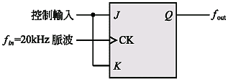
(A).若控制輸入=0，則f _{out}=10 kHz方波 (B).若控制輸入=1，則f _{out}=10 kHz方波 (C).若控制輸入=1，則f _{out}=20 kHz方波 (D).若控制輸入=0，則f _{out}=20 kHz方波
( )51.如圖的電路等效於何種正反器？
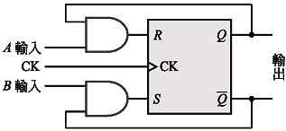
(A).D正反器 (B).JK正反器 (C).RS正反器 (D).T型正反器
( )52.利用一個反相器把JK正反器的輸入使，則此正反器相當於下列何種正反器？
(A).JK正反器 (B).RS正反器 (C).T型正反器 (D).D正反器
( )53.如圖的電路等效於何種正反器？
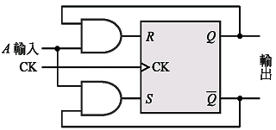
(A).JK正反器 (B).RS正反器 (C).D型正反器 (D).T型正反器
( )54.欲將D型正反器改為T型正反器使用，下列接法何者正確？
(A).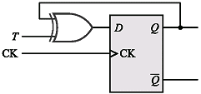 (B).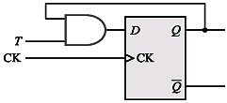 (C).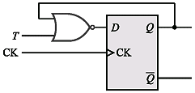 (D).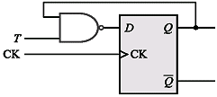
( )55.欲將D型正反器改為T型正反器使用，下列接法何者正確？
(A).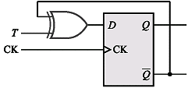 (B).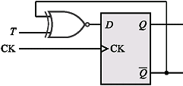 (C).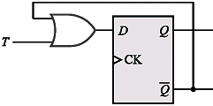 (D).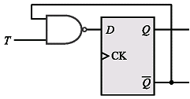
( )56.欲將T型正反器改為D型正反器使用，下列接法何者正確？
(A).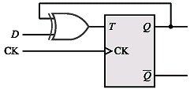 (B).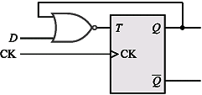 (C).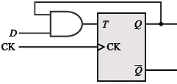 (D).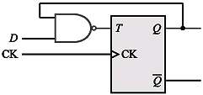
( )57.欲將T型正反器改為D型正反器使用，下列接法何者正確？
(A).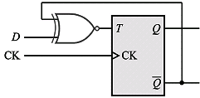 (B).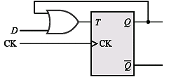 (C).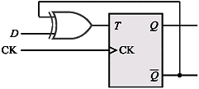 (D).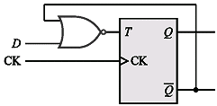

答案：
一、選擇題：(每題1.7分)
1.(C)、 2.(A)、 3.(B)、 4.(C)、 5.(C)、 6.(A)、 7.(D)、 8.(C)、 9.(B)、10.(D)、
11.(C)、12.(C)、13.(A)、14.(C)、15.(D)、16.(B)、17.(C)、18.(A)、19.(D)、20.(A)、
21.(B)、22.(A)、23.(B)、24.(D)、25.(D)、26.(A)、27.(C)、28.(D)、29.(D)、30.(A)、
31.(D)、32.(A)、33.(A)、34.(D)、35.(C)、36.(C)、37.(D)、38.(D)、39.(C)、40.(D)、
41.(C)、42.(A)、43.(D)、44.(A)、45.(A)、46.(D)、47.(C)、48.(D)、49.(D)、50.(B)、
51.(B)、52.(D)、53.(D)、54.(A)、55.(B)、56.(A)、57.(A)

解析：
一、選擇題：
3.圖為NAND閘所組成的低態動作RS門閂，其中若將B視為S，則S為R，X為Q，Y為，其真值表為如圖，故當R=B=1，S=A=0時即作SET動作，故Q=X=1，
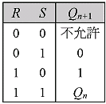
4.圖為NAND閘所組成的低態動作RS門閂，若R=S=1，則輸出不變Q_{n+1}=Q_{n}，故輸出維持上題的狀態Q=X=1，
6.NOR閘所組成的高態動作RS門閂(Latch)
8.圖為NOR閘所組成的高態動作RS門閂，其真值表如下
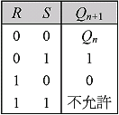
11.由於該電路並無時脈輸入，只能稱之為RS門閂(RS Latch)
12.(1) 笛摩根定理，故可將原圖改為由NAND閘所組成的RS門閂
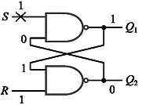
(2) 由於NAND閘為遇0即1，輸入端已有0了，故輸出恆為1，S輸入端斷線不會影響輸出
15.(D)應為負緣觸發的時脈輸入
19.NAND閘所組成的RS資料栓鎖器，當輸入R=S=0會使電路產生競跑(Racing)的情形，使輸出的結果無法預測，所以為不允許的輸入狀態
23.
XOR真值表
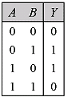
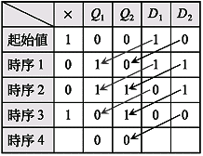
，
，
，
，
由表可得Q₂的起始值為0，經歷4個時序，其輸出依序為0110
32.圖有一具有低態觸發清除功能，負緣觸發的JK正反器，故只有在時脈下降時會因輸入而變化輸出值
34.(1) JK正反器若使J=K=1，則可以將頻率除2
(2) 圖中共有3級串接，可除2³=8
44.2⁴=16，4個正反器最高可以除16
49.比較JK正反器和T型正反器的真值表
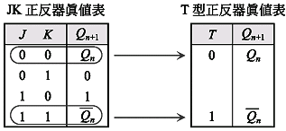
若將JK正反器的JK輸入接在一起，即J=K時，則相當於一個T型正反器
50.JK正反器的JK輸入接在一起，相當於一個T型正反器若J=K=1時，這個T型正反器便成為一個除頻電路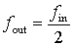
51.圖的接法相當於JK正反器，其中A輸入為JK正反器的K輸入，B輸入為JK正反器的J輸入
52.使的接法即如圖所示，相當於一個D型正反器
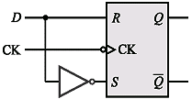
54.
55.

